**STICHTING HET BESTEGOED ELST/U**

**AVOND4DAAGSE ELST/U**

**10 KM ROUTE DAG 4, VRIJDAG 23 MEI 2025, TOTALE AFSTAND 8.9 KM.**

© Stichting Het Bestegoed Elst, Avond4Daagse Elst/U.

**Bij calamiteiten en/of onduidelijkheden op de route kunt u bellen naar het startbureau: 06-48 96 15 33.**

De Stichting Het Bestegoed te Elst/U is aangesloten bij de Koninklijke Wandelbond Nederland (KWBN). Voorwaarden en reglementen van de KWBN liggen ter inzage bij het startbureau en zijn van overeenkomstige toepassing voor deelname aan de Avond4Daagse te Elst/U. Deelname aan de wandeltochten geschiedt geheel voor eigen risico. Door inschrijving verklaart u zich akkoord met de voorwaarden en reglementen. De door de organisatie uitgezette wandeltochten gaan deels door sterk geaccidenteerd terrein en bossen, houdt u rekening met oneffenheden zoals kuilen, boomstronken en los gesteente. (**LET OP BIJ KRUISINGEN MET MOUNTAINBIKE-ROUTES**). In natuurgebieden geldt: **DIEREN NIET BENADEREN EN RUSTIG DOORLOPEN!** Op de openbare wegen en fietspaden zijn de geldende verkeersregels van overeenkomstige toepassing, houdt u rekening met het verkeer bij oversteken, richtingverandering etc., gebruik de voetpaden of loop uiterst links van de weg. Deelnemers worden geacht met hun kleding en schoeisel voldoende rekening te houden met de aard van de wandeltochten evenals met plotselinge weersveranderingen. De routes zijn bepijld.

Nr.: Afst./mtr.: Richting: Opmerkingen:

1 0 re. Start Eierveld rechtsaf richting Tabaksweg

rd. **Splitsing 5 en 10 km.!**

2 220 li. Einde Tabaksweg schuin links naar Oranjestraat

3 640 li. Einde Oranjestraat op T-splitsing linksaf, Woudweg

4 1.010 rd. Op kruising met Franseweg rechtdoor, Driftweg

rd. 1e weg links negeren, **samenkomst met 5 km.**

5 1.560 rd. Einde Driftweg rechtdoor langs slagboom, pad langs

fietspad volgen

6 1.870 re. Op T-splitsing rechts/links, fietspad “Let de Stigterpad”

rd. Op kruising rechtdoor

rd. Op kruising rechtdoor

7 2.280 li. Na heideveld linkerzijde, linksaf via doorsteek naar pad

naar boven langs heideveld, **splitsing 5 en 10 km.**

rd. Paden naar rechts, links en rechts negeren

8 2.580 re. Op T-splitsing rechtsaf, groene route volgen

rd. Op kruising rechtdoor

rd. Op kruising rechtdoor. **Let op! Kruising met 5 km.!**

rd. Op kruisingen (2x) rechtdoor

9 3.370 rd. Op 6-sprong rechtdoor en brede laan volgen

rd. Zijpaden links en rechts negeren

10 4.480 li. **Rust/controle bij picknickbank rechterzijde**, daarna

naar pad langs bord “start Beleefpad”, dit pad volgen

11 4.650 li. Op T-splitsing linksaf, gele route volgen

rd. Op kruising rechtdoor

rd. Zijpad naar rechts en naar links negeren

12 5.130 re. Op kruising rechtsaf

rd. Zijpad naar links en rechts negeren

13 5.470 rd. Op 5-sprong rechtdoor (iets schuin links), groene route

rd. Zijpad naar rechts negeren, groene route volgen

14 5.780 rd. Op 5-sprong rechtdoor, groene route

15 5.930 rd. Op 5-sprong rechtdoor (schuin links) groene route

rd. Op kruising rechtdoor, groene route

rd. Op kruising rechtdoor/bocht naar links, groene route,

rd. Zijpad rechts negeren

16 6.600 re. Op kruising rechtsaf richting slagboom, na groen nr. 11

17 6.670 rd. Na slagboom linksaf op brede pad en zijpaden negeren

rd. **Samenkomst met 5 km.**

18 7.270 re. Op T-splitsing rechtsaf, pad langs fietspad volgen

19 7.570 re. Na slagboom rechtsaf naar brede pad langs bosrand

20 7.870 li. 1e weg links, Sportweg

21 8.090 re. Finish parkeerterrein rechts, **verzamelen voor intocht**

22 re. Sportweg verder volgen

23 8.360 re. Einde Sportweg rechtsaf, Franseweg volgen

24 8.710 li. 1e weg linksaf, Tabaksweg volgen

36 8.950 rd. **Naar Finish/Binnenkomst op Eierveld**

**NAMENS DE ORGANISATIE VAN HARTE GEFELICITEERD!**

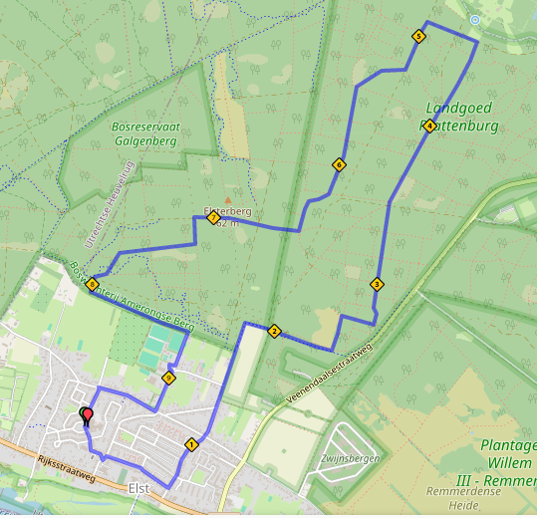**Onderstaande plaatje is een indicatie van de route maar volg de beschrijving !!!**